**ZAŁĄCZNIK NR 11**

**Schemat nr 4 Zestaw drenów do oksygenatora z biopompą (Pakiet 32)**

**1.Szant żylno tętniczy:**

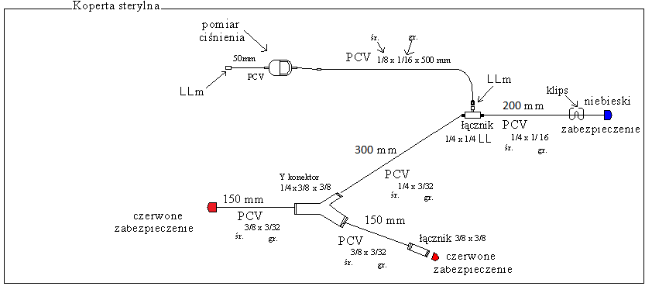

**2. Dreny wlotu żylnego do zbiornika kadrdiotomijnego:**

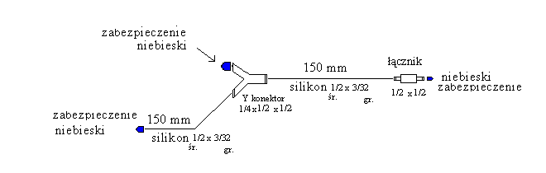**3. Dren z igłą do szybkiego wypełnienia układu:**

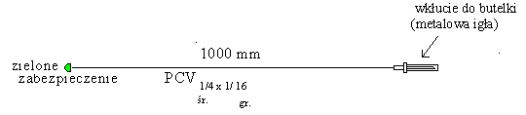

**4. Dreny ssakowe :**

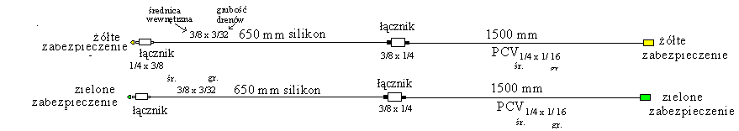

**5. Dren z filtrem do gazów medycznych:**

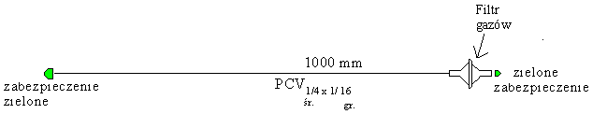**6. Dreny do głowicy biopompy:**

